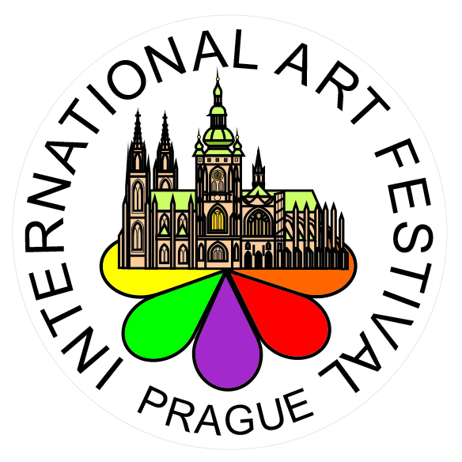
3. Mezinárodní dětský a studentský umělecký festival
Praha 2019
Výstava kreseb a obrazů Kongresové centrum Praha 19.-23.7.2019
V Kongresovém centru Praha se konala výtvarná výstava v rámci 3. ročníku Mezinárodního dětského a studentského uměleckého festivalu, Praha 2019.
Festival přivítal na 50 mladých malířů z uměleckých škol z České republiky, Polska, Číny a Ruska. Děti a studenti z různých zemí se tak měli možnost setkat na společné výstavě svých kreseb a obrazů. Vystavovala se díla talentů z uměleckých škol ve věku od 6 do 17 let. V dalších dnech organizátoři pro účastníky uspořádali seminář o evropském výtvarném umění, kreslení v plenéru na památném Vyšehradu, prohlídky obrazáren Národní galerie, návštěvu Valdštejnské zahrady a historických prostor sídla Senátu a také výlet do Českého Krumlova. Festival byl zakončen plavbou lodí po Vltavě se slavnostním předáním ocenění za nejlepší výtvarné práce.
Výstava představila veřejnosti na 70 výtvarných děl. Mezinárodní odborná porota hodnotila tyto práce podle volby techniky, námětu, kreativity a dalších kriterií. Udělila tyto ceny:
Cenu mladých umělců od Evropské unie umění si odnesla Hanna Galicka z Polska (14 let) a Wang Chenchen, dívka z Číny (10 let).Jedná se o plastiku věnovanou ukrajinským výtvarníkem Alexandrem Kozlovem nazvanou Patti.
Speciální cena poroty: Sevastyan Sokolov (Rusko), Kristina Yudintseva (Rusko), Hanna Galicka (Polsko) a žáci ZUŠ z Prahy 11 Vojtěch Řeřicha, Radek Dočkal, Tomáš Červenka, Ema Červenková, Juliana Kindlová a také Wang Chenchen, Tao Zixi, Wang Xingyun, Zhu Lejia - kluci a holky z čínských škol ve věku od 7 do 11 let.
Zora Vukojičičová (9 let) z ČR získala malířský kufřík barev od Spolku pražských výtvarných umělců.
Dále pražští malíři předali diplom za skvělou reprezentaci pro Mlodziezove centrum kultury v polské Legnici. Zvláštní poděkování získal také Všekozácký svaz Českých zemí a Slovenska, z.s.

V průběhu festivalové výstavy obrázků v Kongresovém centru Praha děti společně tvořily 15 metrů dlouhý pás s malbou podle vlastní fantazie.
Početná skupina dětí, mládeže a pedagogů z uměleckých škol z Asie se setkala nejen s výtvarně nadanými dětmi z evropského regionu, ale také s umělci a pedagogy z polských, ruských a českých výtvarných škol a kulturních spolků. Čínské děti obdivují zejména evropskou olejomalbu na plátně. Představily ostatním své tradiční čínské techniky, zejména kaligrafii a tušovou malbu.
Mezinárodní dětský a studentský umělecký festival, Praha 2019 naplnil svůj cíl. Ukázal, že děti a mladí lidé různých kultur, různých národností a různých jazyků s důvěrou a bezprostředností mládí dokážou nalézt společnou řeč prostřednictvím toho, co je spojuje: tvořivost, touha po objevování nového a láska k výtvarnému umění.
Pořadatelé a odborní garanti : Folklorní spolek ČR z.s., Česko-čínská asociace pro kulturní výměnu z.s., Česko-čínská společnost z.s., Spolek pražských výtvarných umělců, Evropská unie umění a další.

